Лицювальні роботи :
Технологічний процес лицювання підлоги керамічною плиткою способом « по діагоналі »

Зміст
1.Вступ……………………………………………..…………3
2. Основна частина
2.1. Загальні відомості …………………………...................4
2.2. Матеріали …………………………………………….…5
2.3. Інструменти ………………………………………….….6
2.4. Розрахунок матеріалів …………………………………8
2.5. Організація робочого місця ………………………….8
2.6. Охорона праці …………………………………………..9
2.7. Технологічний процес ………………………………. 11
3. Заключна частина
3.2 . Використана література ………………………………12

І. Вступ

Технологія лицювальних робіт постійно вдосконалюється, розширюється асортимент лицювальних матеріалів, у першу чергу синтетичних. Але облицювання традиційною керамічною глазурованою плиткою залишається переважаючою. До таких матеріалів відносяться: керамічні плитки для внутрішнього облицювання стін, плитки для підлог, для облицювання фасадів будинків, мозаїчні плитки. До початку опоряджувальних робіт повинні бути закінчені всі загальнобудівельні і спеціальні роботи (влаштування покрівлі, установка віконних і дверних коробок у прорізах стін, прокладка санітарно-технічних систем, схованої електропроводки) підготовлені склади для збереження оздоблювальних матеріалів, установлені підйомники для вертикального транспортування вантажів, а також установку для прийому й і готування розчину. Лицювальник-плиточник обробляє лицювальними керамічними плитками стіни і різні будівельні конструкції, додає їм красивий вигляд і охороняє від зовнішніх впливів.

2. Основна частина

2.1. Загальні відомості про опоряджувальні роботи

Будівництво — галузь матеріального виробництва, в якій зайняті робітники багатьох професій: монтажники, муляри,тесляр,слюсарі-сантехні електрозварювальники, штукатури, плиточники, маляри тощо. Опоряджувальні роботи виконують у будинках, збудованих зі штучного чи природного каменю (цегли, керамічного або бетонного каменю, черепашника тощо), з великих панелей, бетонних чи керамічних блоків. Після опорядження будівлі набувають завершеного вигляду, в них створюються необхідні санітарно-гігієнічні та естетичні умови для життя і праці людей.
Для успішного виконання завдань кожен будівельник, зайнятий на опоряджувальних роботах, має добре опанувати технологію їх виконання, будову і роботу машин і механізмів, які застосовуються, передові методи організації праці.

2.2. Матеріали

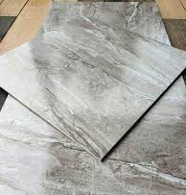
Мал. 7. Покриття для облицювання.
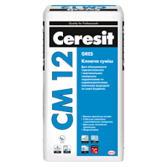
Мал.8. Полімерний або цементний клей.
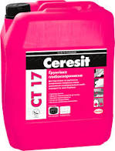
Мал. 9. Грунт.

Мал. 10. Затірка для швів СЕ 33

2.3. Інструменти

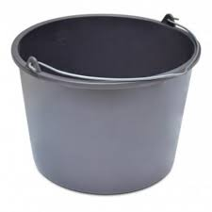
Мал.1.Ємність для розчину.

.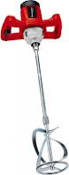,
Мал. 2. Будівельний міксер з насадками
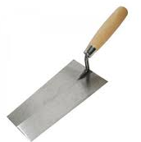
Мал. 3. Лопатка.
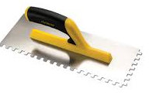
Мал. 4. Зубчатий шпатель чи терка.

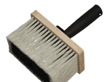
Мал. 5. Макловиця. Мал.

6. Рівень
.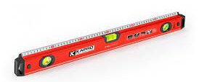
Мал. 7. Дистанційні хрестики.
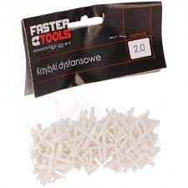
Мал 8.Гумовий молоток, металевий кутник
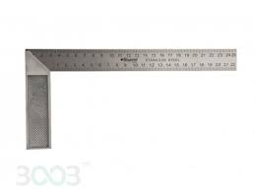
Мал. 9. Плиткоріз
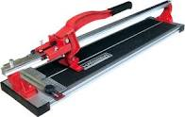
Мал. 10. Рулетка



2.4. Розрахунок матеріалів

Загальна площа під опорядження становить: підлога 36 м², відповідно витрата матеріалів:
Грунтівка Церезіт СТ 17: 6,4л
Клейова суміш Церезіт СМ 12: 68кг
Затірка для швів Церезіт СЕ 33: 1,1кг

2.5. Організація робочого місця

Робочим місцем робітника-опоряджувальника називають ділянку, у межах якої він працює і може доцільно розміщувати потрібні для роботи пристрої, інструменти, матеріали.
Робочі місця можуть бути стаціонарними та пересувними. На будівництві майже немає стаціонарних місць; робітник разом з пристроями і матеріалами під час виконання роботи пересувається з однієї ділянки на іншу.
Бригадир і кожен член бригади мають заздалегідь турбуватись про підготовку робочого місця, щоб не було простоїв. Кожний робітник повинен виконувати роботу на своїй ділянці, не заважаючи працювати іншим робітникам.
Механізми, пристрої, інструменти і матеріали на робочому місці розміщують так, щоб під час роботи не доводилось робити зайвих рухів. Ручний інструмент, який беруть правою рукою, повинен лежати справа, а той, що беруть лівою-зліва.
На робочому місці не повинно бути будівельного сміття, зайвих матеріалів, які заважатимуть пересуванню робітника. Під час роботи слід користуватись лише справними інструментами та механізмами і якісними матеріалами

2.6. Охорона праці

Суміш містить цемент і вапно, при взаємодії з водою дає лужну реакцію, тому під час роботи потрібно захищати очі та шкіру. У разі потрапляння розчинової суміші в очі слід негайно промити їх водою та звернутися за допомогою до лікаря. Забороняється змішувати суміш з іншими наповнювачами, заповнювачами та в'яжучими речовинами.
До виконання опоряджуувальних робіт допускаються особи, які вивчили інструкцію з охорони праці при виконанні опоряджувальних робіт і пройшли вступний інструктаж на робочому місці.
Небезпечними і шкідливими факторами, які можуть чинити шкідливий вплив на працівника при виконанні лицювальних робіт, є: підвищене фізичне навантаження; підвищена (понижена) температура навколишнього середовища; алергійні реакції та отруєння від складових компонентів матеріалів.

2.7. Технологічний процес

Розмітка. Щоб плитка по діагоналі була укладена правильно, потрібно побудувати на підлозі рівнобедрений трикутник. Для цього від зручного кута (для початку укладання) уздовж двох прилеглих до нього стін необхідно відкласти рівні відрізки і з’єднати їх кінці, отримавши таким способом орієнтир для укладання першої плитки. В принципі, відрізки можна вибирати довільної довжини, але найбільш правильним буде використовувати для побудови діагональ наявної плитки – таким чином укладання буде починатися з цільного кахлю. За допомогою рівних відрізків визначаємо напрямок укладання. В кінцевих точках відрізків потрібно буде забити по одному дюбелю і туго натягнути між ними нитку. Вона вкаже висоту розташування покладеної плитки і рівень горизонту.
Ґрунтовка поверхні. Ґрунтовка глибоко проникаючого складу скріплює верхній шар основи і збільшує здатність поверхні зчіплюватися з клеєм.
Приготування клею. Викладати плитковий матеріал слід на однорідний розчин, який має невеликий коефіцієнт плинності. Інструкція щодо приготування розчину є на кожній упаковці. Для приготування скористайтесь промисловим міксером з підготовленою ємністю.
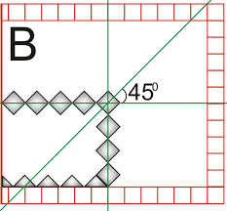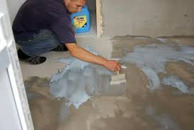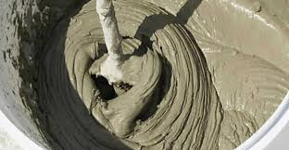

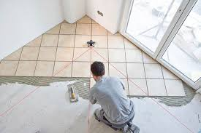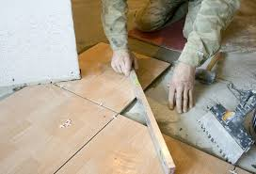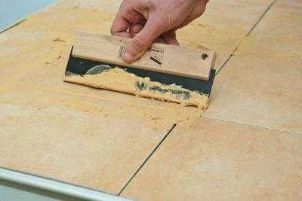

Виконання робіт. Зубчастим шпателем (10мм глибина зуба) наносимо клей спочатку на основу поверхні, а потім і на саму плитку.
Укладаємо плитку на підлогу, орієнтуємо її чітко за напрямом окресленої лінії і натягнутої нитки і рівномірно пристукуємо її гумовим молотком, поки з-під плитки не почне вилазити клей. Це означає, що пустот під кахлем немає.
Коли плитка укладена, беремо рівень і перевіряємо площину. Бульбашка рівня повинна показувати горизонт в будь-якому напрямку. Між рівнем і плиткою не повинно бути ніякого зазору. Для визначення відстані між плитками скористайтесь хрестиками. Вся інша плитка укладається за таким же принципом.
По краях приміщення кахель укладається після того, як вся основна маса плитки добре висохне - приблизно через пару днів.
Затирання швів. Суха суміш розводиться у воді до консистенції густої сметани, після чого за допомогою гумового шпателя запресовується в шви.
Правильність лицювання плитками поверхні перевіряють правилом-2м та рівнем. Шви між плитками повинні бути рівними, а вищербленність кромок не більше 0,5мм. Плиткова підлога повинна мати простильний шар, прошарок під плитками і плиткове покриття щільно прилягали один до одного і міцно зчіплювались між собою. Виконана підлога з усіх видів плиток і плит, повинна бути рівною, щоб проміжок між нею і прикладеним двометровим правилом не перевищував 4мм. Деякі плитки можуть виступати або западати на 1мм. Шви між плитками повинні бути прямолінійними у межах кожного ряду плиток. Відхилення швів від прямої лінії не повинно перебільшувати 10мм на 10м довжини шва. Товщина швів між плитками не повинна бути більше 2мм, а між плитками і плитками понад 200мм більше З мм.

3. Заключна частина

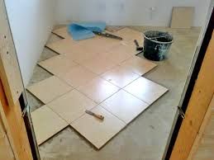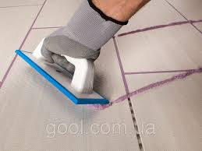
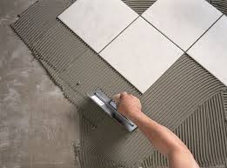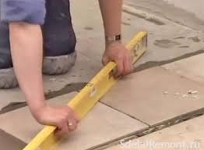

3.2. Використана література

1.Власенко А. М., Плохій В. С. «Лицювальник-плиточник», 2008 рік
2.Карапузов Є. М. «Матеріали і технології в сучасному будівництві», 2005 рік
3.Остапченко Т. Є. «Технологія опоряджувальних робіт», 2003 рік
4.Остапченко Т. Є. «Технологія опоряджувальних робіт», 2012 рік 5.Старченок О. Ю. «Технологія сухого будівництва», 2006 рік
6.Добро вольський М. Г. «Штукатурні та лицювальні роботи», 1984 р.
7.Інтернет ресурси: www.knauf..ru
8.нтернет ресурси: www.ceresit.ru

